SUR LA PISTE DE QUELQUES GRANDS SAINTS DE PARIS
PELERINAGE ANNUEL DE LA PAROISSE D'AUNEUIL - 06 OCTOBRE 2013
RDV devant l'église d'Auneuil départ 08h30, retour vers 18h30
Programme de la journée :
- Première étape à la Chapelle des Filles de la Charité au 140 rue du Bac à Paris : arrivée vers 10h, pause café puis, accueil par une soeur afin de connaître ce lieu et de prier les Mystères du chapelet ; concélébration/célébration par le Père Thomas Chapuis de la messe de 11h15.
En cette chapelle, la Vierge est apparue en 1830 à une novice des Filles de la Charité, sainte Catherine Labouré, pour offrir au monde une médaille. Ce simple objet, destiné à tous sans distinction, récapitule, par son riche symbolisme, les mystères de la foi chrétienne. Quand éclate à Paris, en février 1832, une terrible épidémie de choléra, qui va faire plus de 20.000 morts, les Sœurs commencent à distribuer les premières médailles. Les guérisons se multiplient, comme les protections et les conversions. C’est un raz-de-marée. Le peuple de Paris appelle la médaille « miraculeuse ». Le cœur de Saint Vincent de Paul est la Relique de cette chapelle.
- Deuxième étape à la Chapelle Saint Vincent de Paul, ancienne léproserie de Saint Lazare, elle héberge la congrégation des Lazaristes fondée en 1625 par Saint Vincent de Paul. Des reliques de celui-ci sont présentes dans cette chapelle. Louis BRAILLE y a exercé en tant qu'organiste.
- Troisième étape : Montmartre, la Basilique et l'église Saint Pierre de Montmartre. - Quatrième et dernière étape : la Basilique Saint Denis 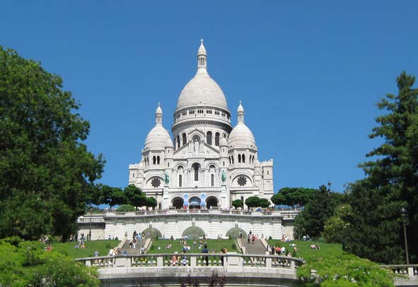 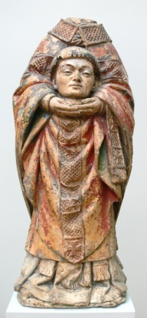 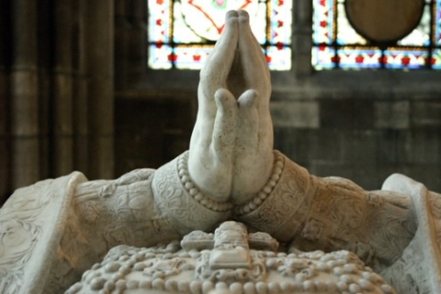
Inscriptions et renseignements : Participation de 25€ /personne, tarif famille / 20 € si plus de deux personnes – Règlement a l'inscription (En cas de difficultés prendre contact auprès de nous pour un arrangement) Contact et inscriptions : PIHAN Sandrine 03 44 81 42 40 ou 06 09 24 03 37 ou 78 rue de la Gare, 60 390 AUNEUIL.
NOM : PRENOM : ADRESSE :
Téléphone : NOMBRE DE PARTICIPANTS :

